Единая информационная система (ЕИС) "Добровольцы России" (добровольцыроссии.рф) — основной волонтерский интернет-ресурс в России

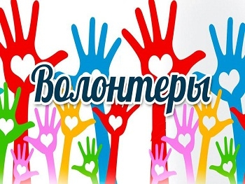

Формирование и ведение Системы осуществляется Федеральным агентством по делам молодежи (Росмолодежь), оператором Системы выступает Ассоциация волонтерских центров.

 К настоящему моменту Система разработана и размещена по адресу: добровольцыроссии.рф. В системе зарегистрировано более 80000 человек, 3000 организаций и 2000 мероприятий. Основной целью ЕИС "Добровольцы России" является создание удобной системы вовлечения человека в волонтерство и информационно-аналитической системы сопровождения добровольческой деятельности в России. Система позволяет объединить различные запросы и предложения со стороны добровольцев и организаций в рамках одного ресурса, что позволяет всем гражданам, независимо от возраста, места жительства и интересов находить подходящие возможности для оказания волонтерской помощи и самореализации через добровольчество. Помимо этого, Система направлена на активный обмен знаниями и опытом в сфере добровольчества, развитие коммуникаций и обучения добровольцев, сбор статистической и аналитической информации. Система позволяет: осуществлять взаимную оценку волонтеров и организаторов добровольческой деятельности, тем самым формируя рейтинги организаторов и добровольцев в разрезе региона и страны, фиксировать опыт в электронных волонтерских книжках. Система является единым информационным ресурсом для освещения деятельности волонтеров, в котором размещаются все федеральные новости сферы добровольчества и основная региональная повестка. В дополнение к этому, в 2018 году на базе Системы будет проводится Всероссийской конкурс "Доброволец России — 2018" и создан отдельный раздел, посвященный Году добровольца(волонтера).